Tvyal Newsletter

Aghasi Tavadyan

2024-08-02

***English summary below.***

Հարգելի գործընկեր,

Հուսով եմ՝ լավ եք: Ներկայացնում եմ այս շաբաթվա վերլուծությունները և աշխատանքները.

**ՈՒՇԱԴՐՈՒԹՅՈՒՆ․ ՄԵՆՔ !!PODCAST!! ՈՒՆԵՆՔ․ ՄԱՆՐԱՄԱՍՆԵՐԸ ՆԵՐՔԵՎՈՒՄ**

## [🧮⏳🎲 Հայաստանը հարկում է ժամանակը․ Խաղ տնտեսական աճի հետ](https://www.tvyal.com/newsletter/2024/2024_08_02)

Վերջին տարիներին Հայաստանի հարկային համակարգը զգալի փոփոխություններ է կրել: 2018 թվականից սկսած՝ հարկային մուտքերի աճը դարձել է կառավարության գործունեության հիմնական ցուցանիշներից մեկը: Սակայն այս մոտեցումը, որը սկզբնական շրջանում դրական արդյունքներ էր տալիս, այժմ սկսել է հանգեցնել մի շարք խնդիրների:

Ինչպես նշել եմ վերջերս տված հարցազրույցում, [“Հայաստանի կառավարությունը հարկահավաքությունը դարձրել է KPI (Key Performance Indicator, հիմնական արդյունավետության ինդիկատոր), որով կառավարությունը գնահատում է իր գործունեությունը”](https://oragir.news/hy/material/2024/07/31/125121): Այս հոդվածում կքննարկենք, թե ինչպես է այս մոտեցումն ազդել Հայաստանի տնտեսության վրա և ինչ հետևանքներ կարող է ունենալ ապագայում:

**Գծապատկեր 1.**

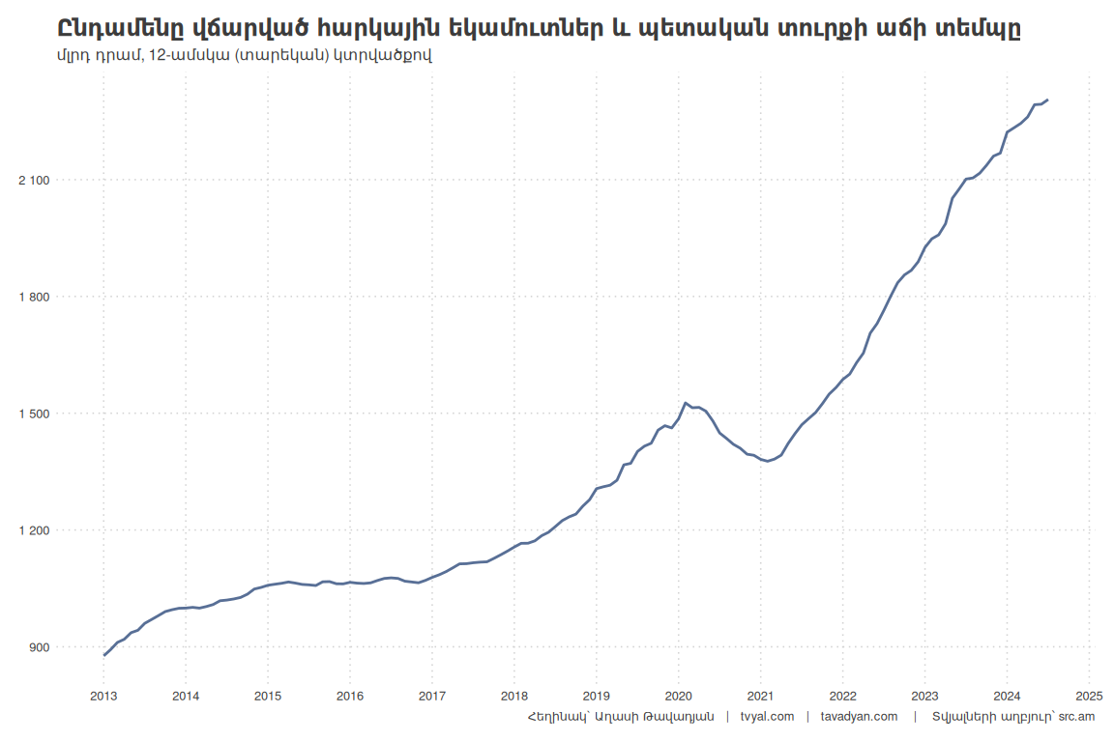

### 1. Հարկային մուտքերի միտումները (2018-2024)

2018 թվականից ի վեր Հայաստանի հարկային մուտքերը զգալի աճ են արձանագրել: Ըստ պաշտոնական տվյալների՝ 2018 թվականի հունիսից մինչև 2024 թվականի հունիս ընկած ժամանակահատվածում հարկային մուտքերն աճել են 1208.97 միլիարդ դրամից մինչև 2306.05 միլիարդ դրամ, ինչը կազմում է 90.7% աճ: Նշենք, սակայն, որ 2020 թվականին, համավարակի պատճառով, գրանցվեց 6.3% անկում: Չնայած այս անկմանը, 2018-2024 թվականների միջին տարեկան աճը կազմել է 15.7%, ինչը զգալիորեն բարձր է 2014-2017 թվականների 7.2% միջին աճից:

Սակայն վերջին տվյալները ցույց են տալիս, որ այս աճի տեմպը դանդաղում է: 2024 թվականի առաջին կիսամյակում, նախորդ տարվա նույն ժամանակահատվածի համեմատ, հարկային մուտքերն աճել են ընդամենը 6.4%-ով: Սա նշանակալի անկում է նախորդ տարիների երկնիշ աճի համեմատ: Այս միտումը բացատրվում է մի քանի գործոններով, որոնց կանդրադառնանք հաջորդ մասում:

**Գծապատկեր 2.**

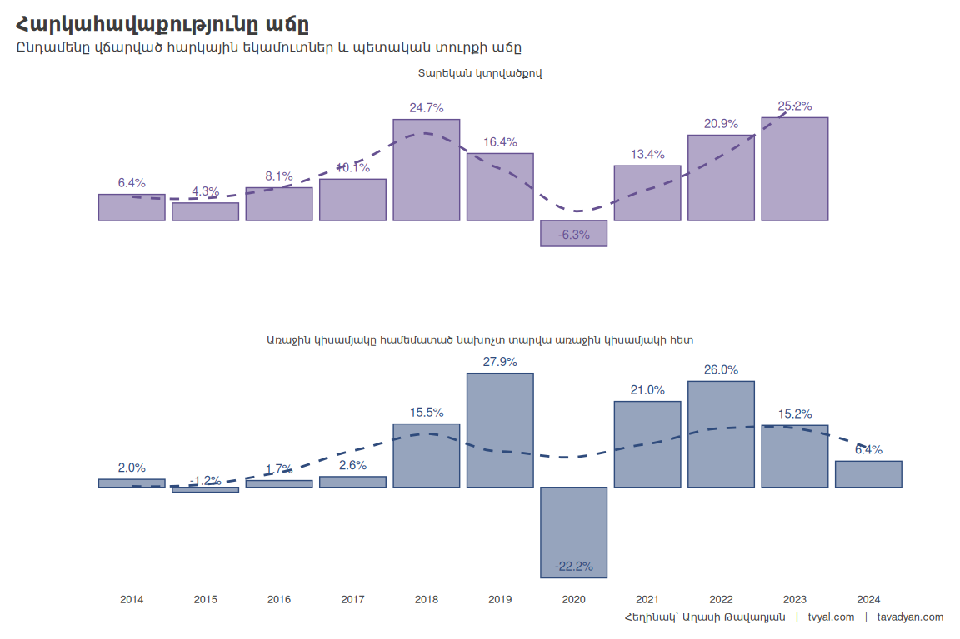

### 2. Հարկատեսակների վերլուծություն

Հարկային մուտքերի ընդհանուր պատկերը լիարժեք հասկանալու համար անհրաժեշտ է ուսումնասիրել առանձին հարկատեսակների դինամիկան:Երրորդ գծապատկերը ցույց է տալիս, որ տարբեր հարկատեսակներ տարբեր միտումներ են դրսևորում:

Անուղղակի հարկերի, մասնավորապես ԱԱՀ-ի և ակցիզային հարկի հավաքագրման տեմպերի նկատելի անկում է գրանցվել: Չնայած դեռևս որոշակի աճ կա, սակայն աճի տեմպը նվազում է: Սա մտահոգիչ է, քանի որ անուղղակի հարկերը սովորաբար արտացոլում են տնտեսական ակտիվությունը և սպառումը:

[Եթե համեմատենք նախորդ տարվա հետ, ապա անուղղակի հարկերը բավականին կրճատվել են, հավաքագրվող հիմնական հարկատեսակների մեջ այս պահին միայն եկամտահարկը չի կրճատվել։ Այլ հարկերը՝ շահութահարկը, շրջանառության հարկը, ավելացված արժեքի հարկը, մաքսատուրքը կրճատվում են](https://oragir.news/hy/material/2024/07/31/125121):

Եկամտային հարկը դեռևս աճի միտում է ցուցաբերում, սակայն աճի տեմպը կայունացել է: Սա կարող է վկայել աշխատավարձերի աճի դանդաղման կամ աշխատատեղերի ստեղծման տեմպերի նվազման մասին:

Շահութահարկի անկումը ցույց է տալիս երկրում առկա հիմնական խնդիրները, մասնավորապես կապիտալի արտահոսքը: Ինչպես նշել եմ նախկինում` [Հայաստանն այս պահին ունի կապիտալի արտահոսք և ներհոսքի կրճատում](https://www.tvyal.com/newsletter/2024/2024_03_01):

Նշենք նաև, որ 2021-2022 թվականներին կիրառված հատուկ պղնձի հանքաքարի արտահանման տուրքը, որը երորդ գծապատկերում երևում է երևում պետական տուրքի կտրուկ աճով և անկմամբ։ [Այս տուրքի արդյունքում ԶՊՄԿ ստիպված ընծայեց կառավարությանը իր բաժնետոմսերի 21.8 տոկոսը, որից հետո նոր այս տուքը հանվեց](https://www.hetq.am/hy/article/147597): Թեև կարճաժամկետում ավելացրեց պետական բյուջեի մուտքերը, երկարաժամկետում կարող է բացասաբար անդրադառնալ ոլորտի զարգացման վրա:

Մաքսատուրքերի զգալի անկումը պայմանավորված է հատուկ գործոններով, որոնց կանդրադառնանք հաջորդ բաժնում:

**Գծապատկեր 3.**

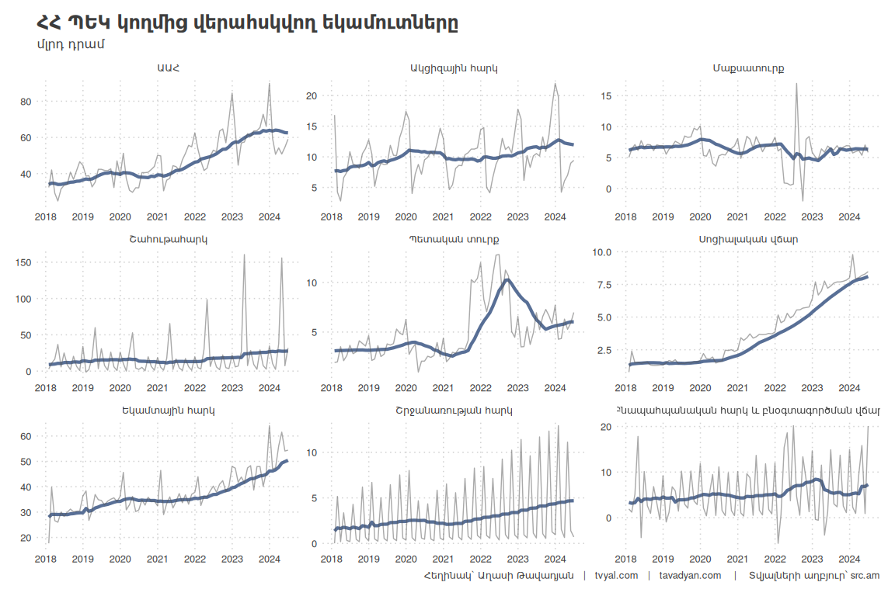

### 3. Ոսկու տարանցման գործոնը

2023 թվականի նոյեմբերից մինչև 2024 թվականի մայիս Հայաստանը դարձել էր ռուսական ոսկու հիմնական տարանցման երկիրը: [Ըստ մեր գնահատկանի 2024 թվականի առաջին 3 ամիսների կտռվածով Ռուսատանից ոսկու արտահանման 88.4% անցնում էր Հայաստանով: Այս ժամանակահատվածում Հայաստանի ընդհանուր արտահանման 76%-ը կազմել են թանկարժեք և կիսաթանկարժեք քարերն ու մետաղները:](https://www.tvyal.com/newsletter/2024/2024_07_05)

[«Այստեղ խնդիրը նաև այն է, որ ոսկու մեծ քանակությունը՝ միլիարդավոր դոլարների հասնող, որը 2023-ի դեկտեմբերից մինչև 2024-ի մայիս անցավ Հայաստանի տարածքով և ապահովեց վերջին շրջանի տնտեսական աճը, արդեն այդ հոսքն էլ է դադարում, ինչից պետությունը նույնպես որոշակի եկամուտներ ուներ։ Սա էլ է մտահոգիչ»](https://oragir.news/hy/material/2024/07/31/125121):

Այս արտակարգ իրավիճակը ժամանակավոր խթան հանդիսացավ Հայաստանի տնտեսության համար, սակայն միաժամանակ քողարկեց տնտեսության այլ ոլորտներում առկա խնդիրները: [Ավանդական արտահանման ապրանքների ծավալները փաստացի նվազել են](https://www.tvyal.com/newsletter/2024/2024_05_11), ինչը մտահոգիչ է երկարաժամկետ տնտեսական աճի տեսանկյունից:

**Գծապատկեր 4.**

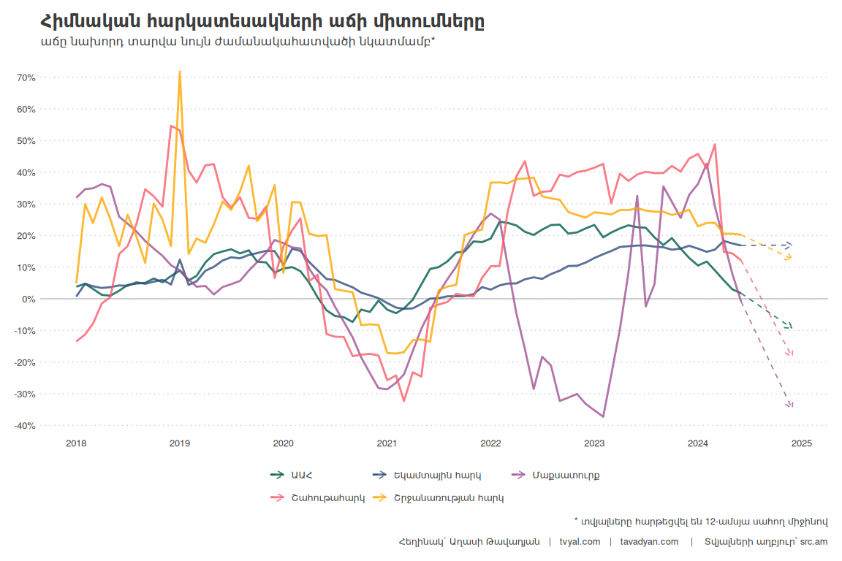

### 4. Կառավարության հարկային քաղաքականությունը և դրա հետևանքները

Կառավարության՝ հարկահավաքությունը որպես հիմնական արդյունավետության ցուցանիշ (KPI) դիտարկելու մոտեցումը սկզբնապես դրական արդյունքներ է տվել: Այս մեթոդը աշխատում էր 2018, 2019 և 2020 թվականին, երբ բավականին մեծ քանակությամբ կազմակերպություններ դուրս եկան ստվերից և սկսեցին վճարել եկամտահարկ:

Սակայն այժմ այս մոտեցումը սկսել է հանգեցնել անցանկալի հետևանքների: Կառավարությունը, ձգտելով ապահովել հարկային մուտքերի շարունակական աճ, դիմում է նոր հարկատեսակների ներդրման կամ գոյություն ունեցող հարկերի դրույքաչափերի բարձրացման:

Օրինակ՝ քննարկվում է հիփոթեքային վարկերից քաղաքացիներին վերադարձվող եկամտային հարկը կրկին հարկելու հնարավորությունը: [Ըստ «Հետք»-ի հրապարակման, “Հիփոթեքային վարկից քաղաքացիներին վերադարձվող եկամտային հարկը եկամուտ համարելու և հարկելու մասին քննարկումներ են սկսվել](https://hetq.am/hy/article/168467):

Բացի այդ, 2025 թվականից շրջանառության հարկը 5-ից դառնալու է 10 տոկոս, իսկ ՏՏ ոլորտին տրամադրված հարկային արտոնությունները աստիճանաբար վերացվում են: ՏՏ ոլորտի զարգացումը խրախուսելու նպատակով տրամադրված հարկային արտոնությունների մի մասը 2024 թվականի սկզբին էր դուրս եկել, իսկ մյուս մասն էլ դուրս կգա 2025-ի սկզբին։

Այս մոտեցումը, սակայն, կարող է հակառակ արդյունք տալ: Տնտեսագիտության մեջ հայտնի [Լաֆֆերի կորի գաղափարը](https://en.wikipedia.org/wiki/Laffer_curve) ցույց է տալիս, որ հարկային բեռի շարունակական ավելացումը որոշակի կետից հետո կարող է հանգեցնել հարկային մուտքերի նվազման: Սա կարող է տեղի ունենալ, քանի որ բարձր հարկերը կարող են խթանել ստվերային տնտեսությունը կամ նվազեցնել տնտեսական ակտիվությունը:

**Գծապատկեր 5.**

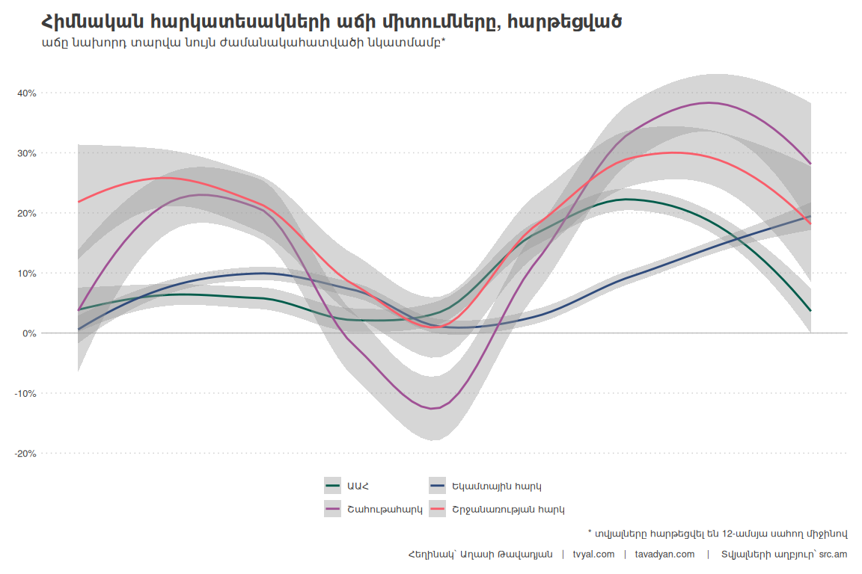

### Եզրակացություն

Ներկայիս հարկային քաղաքականությունը զգալի ազդեցություն է ունենում Հայաստանի տնտեսության վրա: Կապիտալի արտահոսքը և ներդրումների կրճատումը մեծ մարտահրավեր են հանդիսանում երկրի տնտեսական աճի համար:

Հայաստանի հարկային համակարգի և հարկահավաքության վերլուծությունը ցույց է տալիս, որ երկիրը կանգնած է լուրջ մարտահրավերների առջև: Հարկահավաքությունը որպես կառավարության արդյունավետության հիմնական ցուցանիշ (KPI) դիտարկելու մոտեցումը, որը սկզբնապես դրական արդյունքներ էր տվել, այժմ սկսել է հանգեցնել անցանկալի հետևանքների:

Հարկային մուտքերի աճի տեմպերի դանդաղումը, անուղղակի հարկերի հավաքագրման անկումը և կապիտալի արտահոսքը վկայում են, որ անհրաժեշտ է վերանայել ներկայիս հարկային քաղաքականությունը: Նոր հարկատեսակների ներդրումը կամ գոյություն ունեցող հարկերի դրույքաչափերի բարձրացումը կարճաժամկետում կարող են ապահովել լրացուցիչ մուտքեր, սակայն երկարաժամկետում կարող են խոչընդոտել տնտեսական աճը և ներդրումների ներգրավումը:

Հատկապես կարևոր է ուշադրություն դարձնել այնպիսի ռազմավարական ոլորտների վրա, ինչպիսին է ՏՏ ոլորտը: Հարկային արտոնությունների վերացումը կարող է հանգեցնել մասնագետների արտահոսքի և ոլորտի մրցունակության անկման:

Ապագայում կայուն տնտեսական աճ ապահովելու համար անհրաժեշտ է մշակել ավելի հավասարակշռված հարկային քաղաքականություն: Այն պետք է միտված լինի ոչ միայն հարկային մուտքերի ավելացմանը, այլ նաև բիզնես միջավայրի բարելավմանը, ներդրումների խրախուսմանը և տնտեսության դիվերսիֆիկացմանը:

Պետք է նաև հաշվի առնել արտաքին գործոնները, ինչպիսին էր, օրինակ, Ռուսատանից կապիտալի, հետո նաև ոսկու տարանցումը, որը ժամանակավորապես բարելավեց տնտեսական ցուցանիշները: Սակայն նման արտաքին գործոնները չպետք է շեղեն ուշադրությունը երկարաժամկետ կայուն զարգացման անհրաժեշտությունից:

Վերջապես, կարևոր է շարունակել մոնիթորինգի ենթարկել հարկային համակարգի արդյունավետությունը և ճկուն արձագանքել փոփոխվող տնտեսական իրավիճակներին: Միայն այս կերպ Հայաստանը կկարողանա հաղթահարել ներկայիս մարտահրավերները և ապահովել երկարաժամկետ տնտեսական աճ ու բարեկեցություն:

Եթե հնարավոր է, խնդրում եմ այս նյութը ուղարկել նաև այն մարդկանց, ում այն կարծում եք կարող է հետաքրքրել:

**ԱՅՍ ՀՈԴՎԱԾԻ ՀՂՈՒՄԸ**

***Թավադյան, Աղ․Ա․ (2024)․ Հայաստանը հարկում է ժամանակը․ Խաղ տնտեսական աճի հետ [Armenia is Taxing Time: A Game with Economic Growth]․ Tvyal.com հարթակ [Tvyal.com platform], 2-08-2024․*** [***https://www.tvyal.com/newsletter/2024/2024_08_02***](https://www.tvyal.com/newsletter/2024/2024_08_02)

**Արգելվում է այս հարթակի նյութերը արտատպել առանց հղում կատարելու։**

* Այս և մեր բոլոր այլ վերլուծությունների տվյալները վերցված են պաշտոնական աղբյուրներից։ Հաշվարկները ամբողջությամբ հասանելի են github-ում, դրանք կարելի է ստուգել` այցելելով [github-ի](https://github.com/tavad/tvyal_newsletter/blob/main/2024/) մեր էջը, որտեղ տրված են տվյալները, հաշվարկների և գծապատկերների կոդը։

# ՀԱՄԱԳՈՐԾԱԿՑՈՒԹՅՈՒՆ

## [Եթե կազմակերպություն եք և ուզում եք ձեր տվյլներից օգուտ քաղել IA գործիքներով` ապա դիմեք մեզ](https://www.tvyal.com/newsletter/2024/2024_07_26)

## [ՄԻԱՑԵՔ ՄԵՐ ԹԻՄԻՆ](https://www.tvyal.com/newsletter/2024/2024_07_26)

## ԶԼՄ հաղորդագրություն

[Հարկահավաքաքության և տնտեսության այլ առանցքային խնդիրների վերաբերյալ դիտեք այս հարցազրույցը](https://youtu.be/OPVu6IyDR7A)

📺 ՌԴ–ն իր ոսկու 88 տոկոսն ուղարկել է Հայաստան, ինչը հարցեր է առաջացնում. Աղասի Թավադյան 📺

## English Summary

### 🧮⏳🎲 Armenia is Taxing Time: A Game with Economic Growth

Since 2018, Armenia has prioritized tax collection as a key performance indicator for government effectiveness. While initially successful, this approach now faces challenges. Recent data shows a slowdown in tax collection growth, with only a 6.4% increase in early 2024.

Analysis reveals declines in indirect taxes and customs duties, while income tax growth has stabilized. The government’s focus on increasing revenues has led to discussions about new taxes and rate increases, potentially harming economic growth.

The IT sector is declining due to phasing out tax privileges. A temporary boost from gold transit in 2023-2024 masked weaknesses in other sectors.

For sustainable growth, Armenia needs a balanced tax policy that increases revenues while improving the business environment and encouraging investments. Continuous monitoring and flexible responses to economic changes are crucial for overcoming current challenges and ensuring long-term prosperity.

Հարգանքներով,  
Աղասի Թավադյան  
02.08.2024  
[tvyal.com](https://www.tvyal.com/)  
[tavadyan.com](https://www.tavadyan.com/)

[Was this email forwarded to you? Subscribe here.](https://www.tvyal.com/subscribe)

[Բաժանորդագրվեք](https://www.tvyal.com/subscribe)

**Ուշադրություն. Ձեր էլ.փոստը մեյլլիսթի մեջ է, որի միջոցով ես կիսվում եմ շաբաթական նյութեր, որոնք հիմնականում ներկայացնում են Հայաստանի տնտեսությունը: Նյութերը ներառում են գծապատկերներ,** [**տվյալների բազաներ**](https://github.com/tavad/tvyal_newsletter)**, տեսանյութեր, հոդվածներ,** [**առցանց վահանակներ**](https://www.tvyal.com/projects)**, տնտեսական գործիքներ, կանխատեսումներ և հաշվետվություններ: Եթե ցանկանում եք չեղարկել բաժանորդագրությունը, խնդրում եմ տեղեկացրեք ինձ, և ես կհեռացնեմ ձեր էլ. փոստը ցուցակից: Գրեք նաև եթե ունեք մենկնաբանություններ:**

**Important! Your email is part of the mailing list where I share weekly materials primarily focused on the Armenian economy. These materials encompass charts,** [**databases**](https://github.com/tavad/tvyal_newsletter)**, videos, articles,** [**online dashboards**](https://www.tvyal.com/projects)**, economic tools, forecasts, and reports. If you wish to unsubscribe, please let me know, and I will remove your email from the list. Please share your comments as well․**